
广东省深圳市2018年中考物理试卷
一、选择题
1．下列现象属于光的反射的是（ ）
A．雨后的彩虹
B．树荫下的光斑
C．池水看起来“浅”
D．树在水中的倒影
【答案】D
2．用一个焦距为10cm的放大镜来观察邮票细节，放大镜与邮票的距离应（ ）
A．大于20cm
B．等于10cm
C．小于10cm
D．在10cm与20cm之间
【答案】C
3．对下列图象中的物理信息描述错误的是（ ）
A．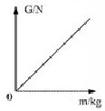物体的重力与质量成正比
B．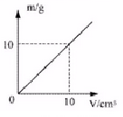该物质可能是水
C．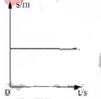该物体处于静止状态
D．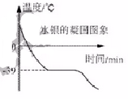黑龙江北部（最低温度－52.3℃）可以使用水银温度计
【答案】D
4．端午节，妈妈蒸制粽子的过程中，涉及到的有关物理现象表述正确的是（ ）
A．蒸粽子时，冒出的“白气”是汽化现象
B．粽子香味扑面而来，说明分子不停地做无规则运动
C．水沸腾时吸收热量，温度升高
D．蒸粽子主要是通过做功的方式改变物体的内能
【答案】B
5．张一山在《朗读者》中为大家演绎了《追风筝的人》．关于其中的物理知识，下列说法正确的是（ ）
A．朗读时，朗读者的声带振动产生声音
B．空气中，声音的传播速度约约3×10⁸m/s
C．观众主要依据音调区分主持人和朗读者的声音
D．明读者的声音很大是因为声音的频率很高
【答案】A
6．下列物理量估算不合理的是（ ）
A．一个中学生的重力约500N
B．人步行速度约10m/s
C．人体的正确体温约37℃
D．人体平均密度约1g/cm³
【答案】A
7．对于上升的热气球，下列说法正确的是（ ）
A．热气球的升空原理和民航飞机的起飞原理相同
B．热气球匀速上升时，机械能一定不变
C．热气球上升过程中，受到的大气压强不变
D．热气球燃料减少后，它的惯性变小
【答案】D
8．如图所示，物体沿斜而匀速下滑，其受力分析正确的是（ ）
A．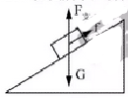
B．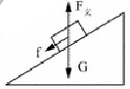
C．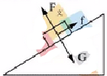
D．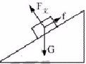
【答案】D
9．阅兵仪式中，检阅车在水平地面上匀速行驶．下列说法正确的是（ ）
A．车和人的总重力与地面对车的支持力是一对相互作用力
B．车对地面的压力与地面对车的支持力是一对平衡力
C．以行驶的检阅车为参照物，路边站立的土兵是运动的
D．检阅车匀速行驶牵引力大于车受到的阻力
【答案】C
10．下图为“测滑轮组机械效率”的实验．在弹簧测力计拉力作用下，重6N的物体2s内匀速上升0.1m，弹簧测力计示数如图示（不计绳重与摩擦）．下列说法错误的是（ ）
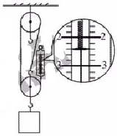
A．弹簧测力计的拉力是2.4N
B．物体上升的速度为0.05ms
C．弹簧测力计拉力的功率为0.12W
D．滑轮组的机械效率约83.3％
【答案】C
11．下列关于电学知识说法正确的是（ ）
A．验电器的工作原理是异种电荷相互排斥
B．金属靠自由电子导电
C．导体的电阻大小只跟导体的长度、横截面积有关
D．电学中规定正电荷的运动方向为电流的方向
【答案】B
12．我国航母舰载机起飞将采用自行研制的电磁导射器，电磁弹射器的弹射车与舰载机前轮连接，并处于强磁场中，当弹射车的导体有强电流通过时，就可以受到强大的推力，下列各图中与弹射车工作原理一致的是（ ）
A．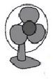电风扇
B．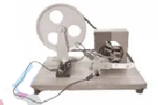手摇发电机
C．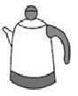电热水壶
D．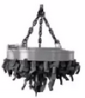电磁起重机
【答案】A
13．关于安全用电知识，下列说法正确的是（ ）
A．可以用湿抹布擦插座
B．发现有人触电，应立即用手将人拉开
C．三孔插座接地线要保证良好接地
D．使用试电笔时，不能用手接触到笔尾金属体
【答案】C
14．如图为“探究焦耳定律”的实验装置．两个相同的烧瓶中密封初温相同、质量相等的煤油，通电一段时间后，右侧玻璃管中液比左侧高。下列说法正确的是（ ）
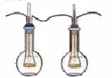
A．通过玻璃管中液面的高度判断电流产生热量的多少，这种方法是控制变量法
B．右侧电阻丝的阻值比左侧小
C．通过右侧电阻丝的电流比左侧小
D．该装置用于探究电流通过导体产生的热量多少与电阻大小的关系
【答案】D
15．如图所示，电源电压保持不变，闭合开关S，当滑片P向右移动时，下列说法错误的是（ ）
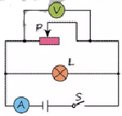
A．电压表表示数变大
B．电流表示数变小
C．灯L的亮度不变
D．电路的总功率变小
【答案】A
16．如下图甲所示，闭合开关后，在滑片P由b端向a端移动的过程中，电压表示数U随滑动变阻器的电阻R₂变化的关系图像如下图乙所示，下列说法错误的是（ ）
A．电源电压是6V
B．R₂的最大阻值是20Ω
C．R₁的电阻是是10Ω
D．当滑片P移动中点时，10s内电流通过R₁产生的热量是18J
【答案】D
二、非选择题
17．看图，完成问题
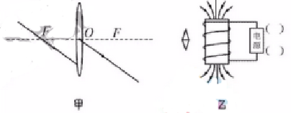
（1）如图甲所示，请将凸透镜的光路补充完整
【答案】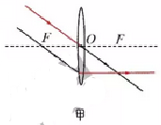
（2）如图乙所示，请根据通电螺线管周围磁感线的方向判断电源的“＋”、“-”极和小磁针的N极，并在图中标出．
【答案】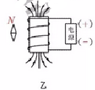
18．在深圳科技活动月中，某校开展了实验操作小能手竞赛活动。
（1）“探究杠杆的平衡条件”实验
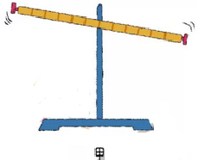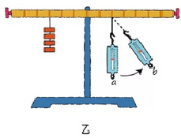
①如图甲所示，为了使杠杆在水平位置平衡，应把杠杆右的平衡螺母向_______（选填“左”或“右”）调节；
②如图乙所示，保持杠杆水平位置平衡，测力计从a位置转到b位置，其示数将_______（选填“变大”、“变小”或“不变”）
③在实验中，改变力和力臂的大小得到多组数据的目的是_______（填序号）
A．使测量数据更准确
B．多次测量取平均值减小误差
C．避免偶然性，使实验结论具有普遍性
【答案】左|变大|C
（2）“测量橙汁的密度”实验
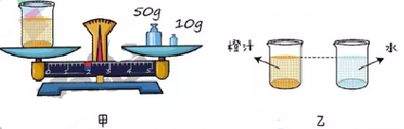
①为了测量结果更准确，下列实验步骤的合理顺序是________（用字母表示）
A．计算橙汁的密度
B．用天平测出空烧杯的质量
C．烧杯中盛适量的橙汁，用天平测出橙汁和烧杯的总质量
D．调节天平平衡
E．将烧杯中的橙汁全部倒入量筒中，读出橙汁的体积
②测量橙汁和烧杯总质量时，砝码和游码的位置如图甲所示，则总质量为________g。
③不用量筒，只需添加一个完全相同的烧杯和适量的水，也可以完成该实验。
实验步骤如下：
a．用已调好的天平测出空烧杯的质量，记为m₀；
b．向一个烧杯倒入适量橙汁，用天平测出橙汁和烧杯的总质量，记为m₁；
c．向另一个烧杯中倒入与橙汁等深度的水（如图乙），用天平测出水和烧杯的总质量，记为m₂；
d．橙汁的密度ρ_{橙汁}=________（水的密度用ρ_{水}表示）
【答案】DCEBA|61.8|

19．“探究电流与电阻的关系”实验中，老师提供了2节新干电池、电流表、电压表、开关、滑动变阻器、阻值为10Ω、20Ω和40Ω的定值电阻各一个以及导线若干：
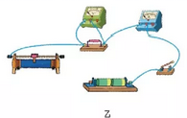
（1）请根据图甲，用笔画线将实物图（图乙）连接完整（要求导线不交叉，当滑片向右移动时，滑动变阻器的阻值变大）；
【答案】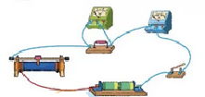
（2）将滑动变阻器阻值调到最大处，闭合开关后，发现电压表有示数且接近电源电压，电流表示数，其原因可能是______________________________________________。
【答案】定值电阻断路
（3）排除故障后，更换不同定值电阻进行实验，测得数据填入下面表格．第一次电流表的示数如图丙所示，读数为__________A。实验过程中应保持电压表示数为__________V不变。
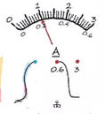
实验序号 | 1 | 2 | 3
电阻（Ω） | 10 | 20 | 40
电流（A） | ________ | 0.10 | 0.05
【答案】0.2|2
（4）由表中数据可能：导体两端的电压一定时，通过导体的电流与导体的电阻成_______（选填“配比”或“反比”）。
【答案】反比
（5）根据表格中的数据判断所选用的滑动变阻器可能是_______（选填“A”或“B”）．
A．“50Ω 0.5A” B．“10Ω 1A”
【答案】A

20．在深圳某科技节上，某同学自己动手制作了一个牛奶加热器，设计电路简图如图所示，已知滑动变阻器R的电大阻值为100Ω，用于加热的电阻丝R₁的阻值为55Ω．求闭合开关S后：
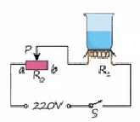
（1）电路中的最小电流（结果保留1位小数）；
【答案】当滑动变阻器阻值最大时，电路中电流最小，此时滑片P处于b端，
电路总电阻R_{总}=R₀＋R₁＝100Ω＋55Ω＝155Ω
由欧姆定律可得电路最小电流I_{min}===1.4A
电路最小电流为1.4A．
（2）电热丝的最大加热功率；
【答案】当滑动变阻器接入电路阻止最小时，电热丝加热功率最大，此时滑片P处于a端，最大加热功率P_{max}===800W
最大加热功率为880W．
（3）在最大加热功率下，用时100s可以将1kg常温牛奶温度升高多少？[不考虑热量损失，牛奶的比热容为c＝2.5×10J/（kg·℃）]
【答案】最大加热功率下，100s内发热量Q＝P_{max}＝880W×100s＝8.8×10⁴J
由比热容公式Q＝Q吸＝cm△t
可得牛奶温度升高△t===35.2℃
最大加热功率下，100s可以将1kg的牛奶温度升高35.2℃

21．在物理实验操作考核中，水平桌面上放置底面积为100cm²的圆柱形容器（不计容器壁厚度），内有12cm的水（如图甲），某考生用弹簧测力计悬挂一金属圆柱体，从液面开始缓慢浸入水中，拉力F与圆柱体下表面到水面距离h的变化关系如图乙所示，当圆柱体下表面距液面为10cm时，系圆柱体的细线恰好松开，圆柱体沉入容器底部（水未溢出）．如图内所示（g取1ON/kg）
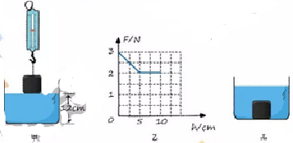
求：
（1）圆柱体浸没在水中时所受到的浮力；
【答案】由图乙得，圆柱体未进入水面以下时弹簧测力计读数F₁=3N，圆柱体浸没在水中后弹簧测力计读数F₂＝2N，
故F_{浮}=F-F₂=3N-2N=1N
（2）圆柱体的体积；
【答案】当圆柱体浸没在水中后，圆柱体体积V=V_{排}，
由F_{浮}=G_{排}=ρ_{水}gV_{排}得
V_{排}===10⁻⁴m³=100cm³
所以圆柱体体积V=V_{排}=100cm³
（3）圆柱体沉入底部时，水对容器底部的压强。
【答案】圆柱体未进入水面以下时水的体积
V_{水}=S_{圆}·h=100cm²×12cm=1200cm³
圆柱体沉入在水底后，圆柱体与水的总体积
V_{总}=V_{水}+V_{柱}=1200cm³+100cm³=1300cm³
则圆柱体沉浸后水面到水底的深度为
h’===13cm=0.13m
则圆柱体沉底时，水对容器底部的压强
p=ρ_{水}gh’=1×103kg/m³×10N/kg×0.13m=1.3×10³Pa

22．根据所学知识，回答问题
（1）阅读短文，回答问题
三峡工程是一项伟大的工程，主要由大坝、电站厂房和通航建筑物三部分组成．三峡大坝上窄下宽．蓄水位高达175m，水从高处落下，冲击涡轮进行发电，年平均发电量880亿千瓦时，三峡大坝正常蓄水后，上下游水位落差达113m，为方便船只在上、下游之间往返，三峡船闸设有5个闸室．三峡大坝蓄水后，水域面积扩大使附近地区昼夜温差缩小，改变了库区的气候环境。
请在上面的材料中找出与物理相关的描述，并说明所涉及的物理知识，填写下表。（不能与示例相同，物理知识不能重复．）
 | 相关的描述 | 物理知识
示例 | 三峡大坝上窄下宽 | 液体压强随深度的增加而增大
1 | _______________ | ______________________________
2 | _______________ | ______________________________
【答案】水从高处落下|重力势能转化为动能|冲击涡轮进行发电|水的机械能转化为电能
（2）有人发明了“感应照孔门把手”只有在夜间且有人摸门把手时，锁孔旁的灯才亮，从而方使夜间开锁，它利用感应开关S₁（有人摸门把手时，S₁闭合；无人摸门把手，S₁断开）以及光敏开关S₂（天暗时S₂闭合，天亮时S₂断开）控制电路，达到目的．请根据上述描述，完成电路连接。
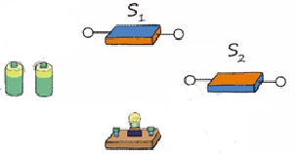
【答案】